Echipa: DarkSide
Smarandache Andra-Maria
Smarandache Alexandru

CCC – Cloudflight Coding Contest
Data/AI 2025

Nivelul 1: Sortare BOP (Bird Observation Points)
  - Cerina:
- Problema: Avem date despre puncte de observare a pasarilor (BOP-uri) si trebuie sa le sortam pentru a identifica cele mai importante pentru cercetare.
- Date de intrare: Un fisier CSV cu urmatoarele coloane:
- BOP: ID-ul punctului de observare (numar intreg)
- Temperature [°C]: Temperatura la acel punct
- Poate fi in format numeric: 20, 24.5
- Sau in format text: "twenty", "thirty five", "fifteen"
- Humidity [%]: Umiditatea relativa
- La fel, poate fi numeric sau text
- Sarcina: Sortare BOP-uri dupa urmatoarele criterii (in ordinea prioritatii):
1. Temperatura descrescator - BOP-urile cele mai calde primele (pentru ca pasarile prefera locuri mai calde)
2. Umiditate crescator - La temperatura egala, alegem locurile cu umiditate mai mica
3. ID crescator - La temperatura si umiditate egale, sortam dupa ID
  - Abordare:
Folosim un dictionar de mapare(de la 0 la 90) si logica de adunare pentru numere compuse:
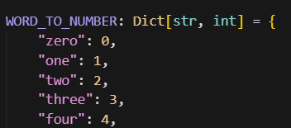
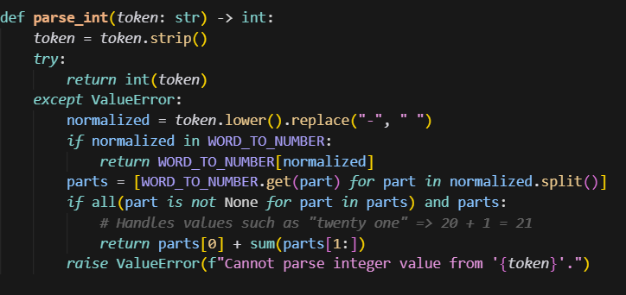
Convertim fiecare rand intr-un tuplu (id, temp, hum):
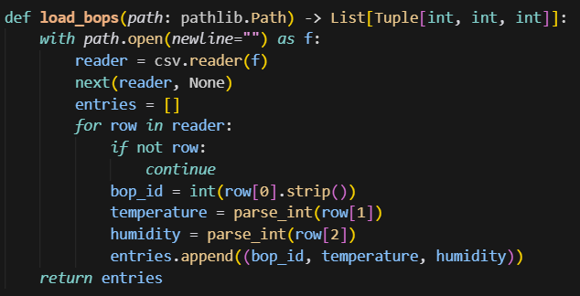
Sortam dupa 3 criterii cu prioritati diferite lista de tupluri(bop_id, temperature, humidity) – entries
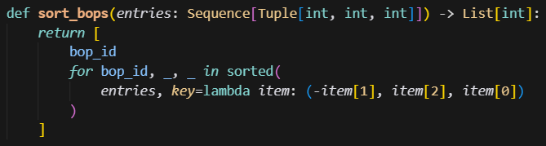
-item[1]: Temperatura => sortare descrescatoare
-item[2]: Umiditate => sortare crescatoare
-item[0]: ID => sortare crescatoare
Note: Python sorteaza tuplurile lexicografic(compara primul element si daca e egal compara pe al doilea etc.)

Nivelul 2: Predictie Bird Love Score
  - Cerina:
- Problema: Avem date despre BOP-uri si vrem sa prezicem cat de atractiv este fiecare BOP pentru pasari (Bird Love Score). Unele BOP-uri au scorul cunoscut, altele nu.
- Date de intrare:
1. Date de mediu (de la Nivelul 1): temperatura si umiditate pentru fiecare BOP
2. Date noi:
- Vegetation [%]: Procentul de vegetatie la BOP
- Insects [g/m^2]: Densitatea de insecte (hrana pentru pasari)
- Urban Light [%]: Nivelul de iluminare urbana (poate deranja pasarile)
- Bird Love Score [<3]: Scorul de apreciere (0-100, unele valori lipsesc - marcate cu "missing")
- Sarcina: Folosind BOP-urile cu scor cunoscut, antrenati un model de machine learning care sa prezica scorul pentru BOP-urile cu valori lipsa.
  - Abordare:
Parsarea numerica intoarce float si poate procesa nr negative:
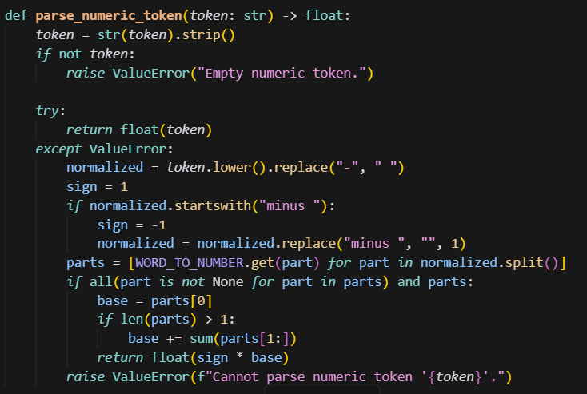
Temperatura este data atat in Celsius cat si in Fahrenheit => trebuie o conversie(presupunem a temperaturile > 60 sunt in Farhrenheit, ceea ce e si foarte probabil)
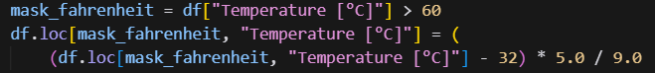
Facem Feature Engineering (creeam caracteristici noi din cele existente pentru a imbunatati performanta modelului)
- Produse: interactiuni intre variabile, modelul poate invata relatii non-lineare
- Rapoarte: se pot captura proportii importante
- Patrate: efecte patratice pentru a captura relatii non-lineare si a amplifica impactul valorilor
Total: 5 caracteristici originale + 13 create = 18 caracteristici
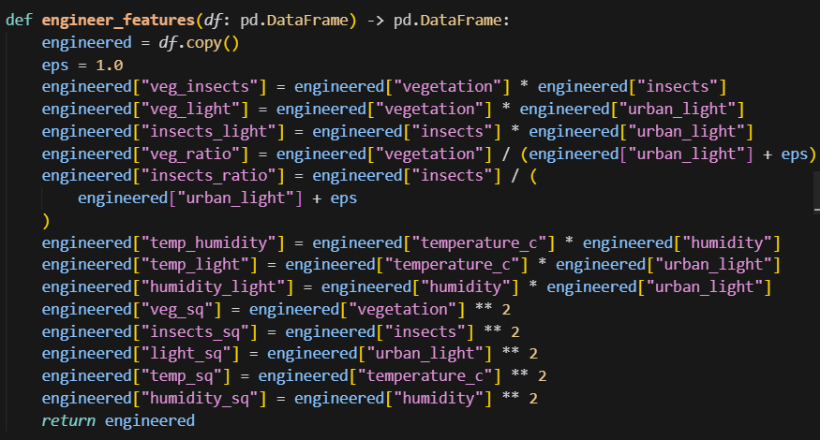
Ca model de ML folosim HistGradientBoostingRegressor, deoarece este eficient pentru date mari, gestioneaza automat valorile lipsa si nu necesita o preprocesare extensiva
Note: Gradient Boosting=> algoritm de ensemble learning care construieste multi arbori de decizie in secventa, fiecare arbore corectand erorile celui anterior. Rezultatul final este suma ponderata a predictiilor tuturor arborilor
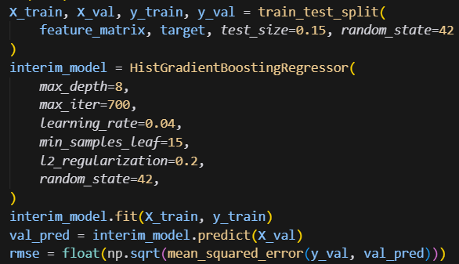
Metrica pentru regresie este RMSE (Root Mean Squared Error) =sqrt(mean((y_true - y_pred)^2)). Ne dorim sa fie cat mai mica
In continuare prezicem valorile lipsa:
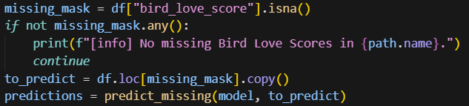
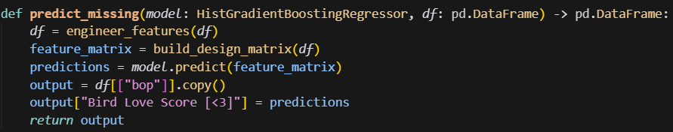

Nivelul 3: Clasificare Specii de Pasari
  - Cerina:
- Problema: Avem grupuri de pasari (flocks) care se deplaseaza intre BOP-uri. Fiecare grup are un comportament caracteristic (o cale de deplasare). Trebuie sa identificam specia fiecarui grup bazandu-ne pe comportamentul lor.
- Date de intrare:
- Flock ID: ID-ul grupului
- BOP Path: Secventa de BOP-uri vizitate, de exemplu "1 2 3 4 3 2 1"
- Date de mediu: Temperatura fiecarui BOP (de la Nivelul 1)
- Sarcina: Clasificati fiecare flock intr-una din 6 specii:
1. Hurracurra Bird: Prefera locuri foarte calde
2. Medieval Bluetit: Caile sunt palindromuri (merg si se intorc pe aceeasi ruta)
3. Flanking Blackfinch: Toate caile sunt identice (comportament repetitiv)
4. Rusty Goldhammer: Caile au un prefix comun lung
5. Red Firefinch: Comportament variabil, fara pattern clar
6. Sticky Wolfthroat: Similar cu Bluetit (palindromuri), dar cu mai multe noduri unice
  - Abordare:
Procesam caile pentru a vedea in ce categorie de pasari se incadreaza(clasificare heuristica)
  - 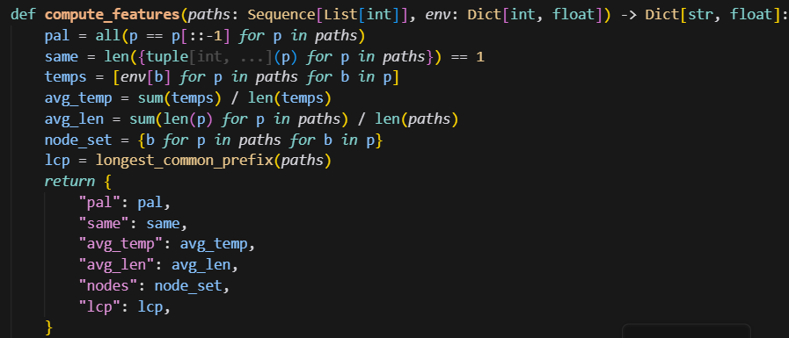
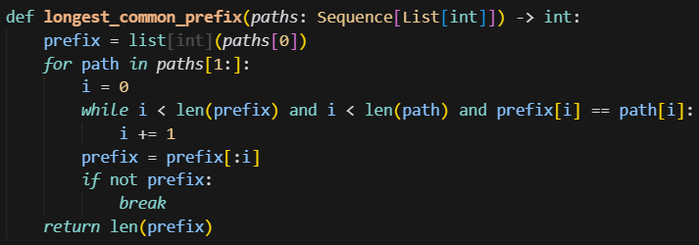
- pal – verificam daca toate caile sunt palindromuri(pentru Medieval Bluetit si Sticky Wolfthroat)
- same - verifica daca toate caile sunt identice(Flanking Blackfinch are comportament foarte repetitiv)
- lcp- cauta cel mai lung prefix comun dintre cai(Rusty Goldhammer incepe caile similar)
- avg_temp- calculeaza temp medie a BOP-urilor vizitate(Hurracurra Bird prefera locuri foarte calde => temp medie > 35°C)
- node_set- creeaza un set cu toate nodurile unice vizitate(Sticky Wolfthroat viziteaza mai multe noduri unice decat Medieval Bluetit)
Apoi aplicam algoritmul de clasificare:
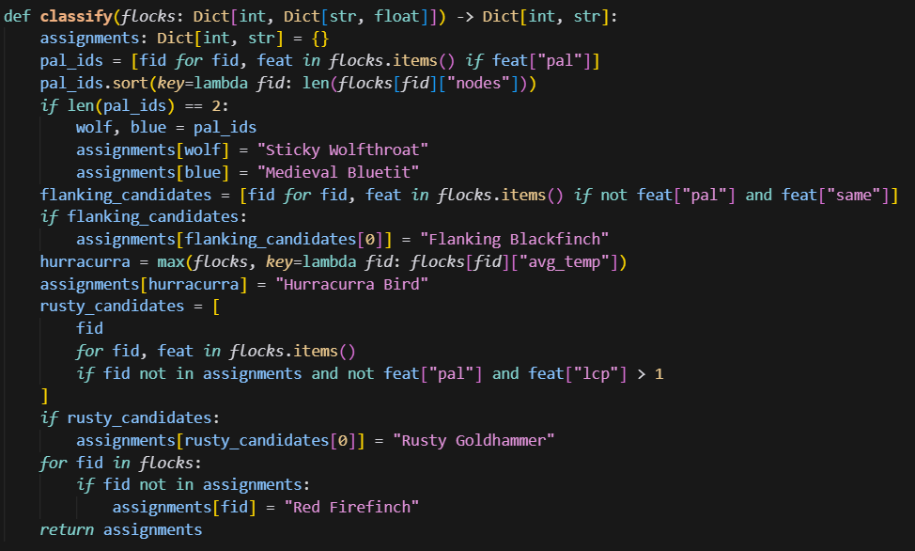
Ordinea este importanta:
1. Palindromurile sunt cele mai distinctive => verificam primele
2. Flanking Blackfinch are pattern clar => verificam al doilea
3. Hurracurra Bird are criteriu simplu (temp max) => verificam al treilea
4. Rusty Goldhammer are criteriu moderat (LCP) →=>verificam al patrulea
5. Red Firefinch este default => restul

Nivelul 4: Clasificare Specii cu Machine Learning
  - Cerina:
- Problema: Similar cu Nivelul 3, dar avem date mai complexe (mai multe cai per flock). Unele specii sunt etichetate, altele nu (semi-supervised learning), iar noi trebuie sa prezicem speciile lipsa
  - Abordare:
Avand in vedere ca avem mai multe cai, trebuie sa agregam predictiie pentru un flock. Pentru a ne folosi eficient de ML, am avut urmatoarea strategie de adaptare la disponibilitatea datelor:
- Daca avem ≥ 3 specii etichetate → folosim Machine Learning (nesesita suficiente date)
- Daca avem < 3 specii etichetate → folosim heuristica (ca Nivelul 3, mai robust pentru putine date)
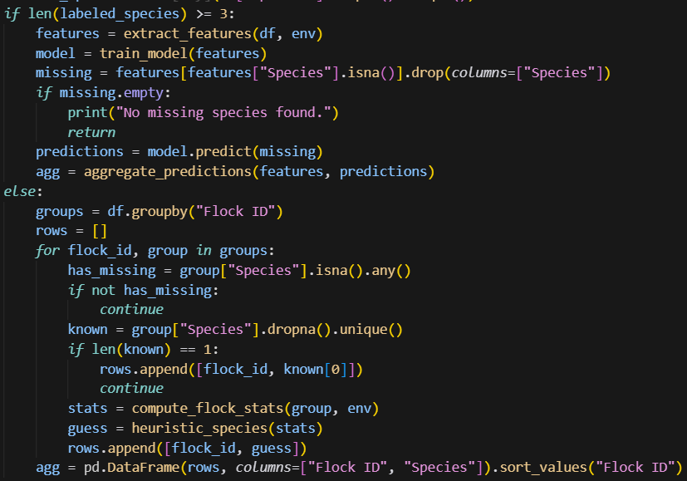
Extragem statistici complete
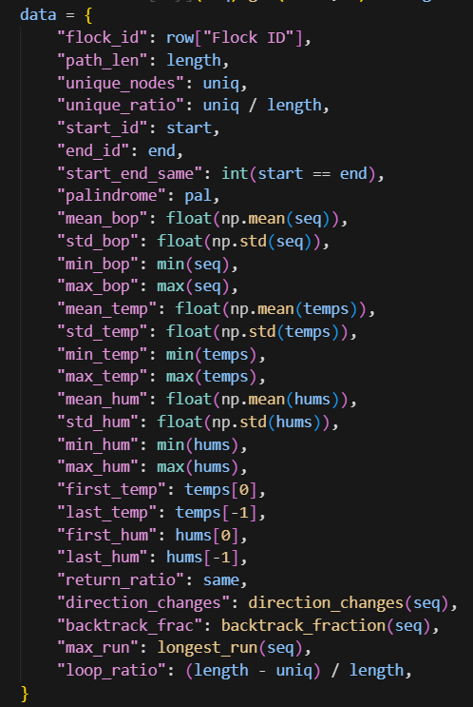
Ultimele(caracteristicile comportamentale) sunt definite astfel:
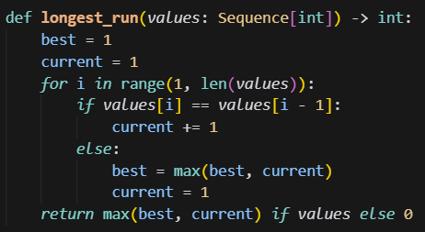
Pentru a indica u comportament repetitiv
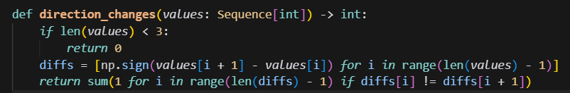
Numara cate schimbari de directie are calea
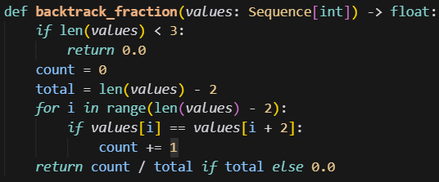
Fractiunea de pasi care revin la pozitia de acum 2 pasi
In total avem in jur de 30 caracteristici per cale
Pentru modelul de ML am folosit HistGradientBoostingClassifier
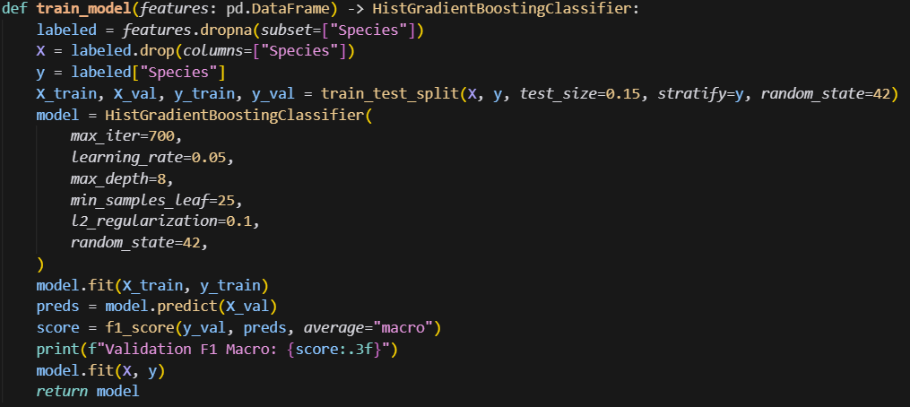
Metrica pentru acuratete este media score-urilor F1(= 2*(precision × recall) / (precision + recall)) pentru fiecare specie, ne dorim sa fie cat mai mare(max 1.0)
Pentru agregarea legata de specia per flock folosim specia cea mai frecventa
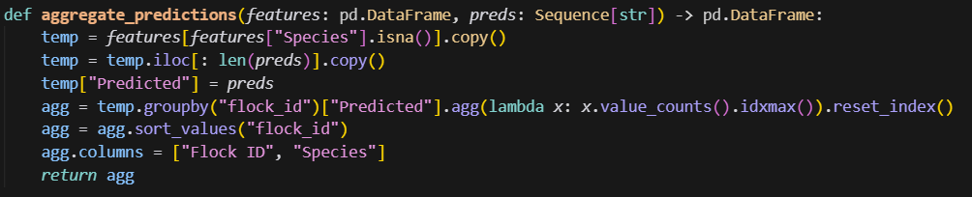

Nivelul 5: Prognoza Sosiri Pasari (Time Series)
  - Cerina:
- Problema: Avem date istorice despre sosirile de pasari la fiecare BOP pentru zilele 1-730. Trebuie sa prezicem top 50 BOP-uri cu cele mai multe sosiri pentru zilele 731-760.
- Date de intrare:
- Day: Ziua (1-730 pentru antrenare, 731-760 pentru predictie)
- BOP: ID-ul punctului de observare
- Arrivals: Numarul de pasari care sosesc la BOP in acea zi
- Occupancy: Nivelul de ocupare al BOP-ului (cate pasari sunt deja acolo)
- Sarcina: Pentru fiecare zi 731-760, preziceti top 50 BOP-uri cu cele mai multe sosiri.
  - Abordare:
Ziua urmatoare ar trebui sa fie similara cu cea curenta, dar ajustat in functie data de ocupare, adica
predicted_arrivals[day] = arrivals[day-1] * (occupancy[day] / occupancy[day-1])^ alpha
Alpha este un parametru de ajustare(0-1), care influenteaza importanta ocuparii. Cautam alpha optim testand mai multe valori(de la 0.0 la 1.0 cu pas 0.1) si alegand valoarea cu acuratetea maxima pe validare(ultimele 30 zile: 701-730)
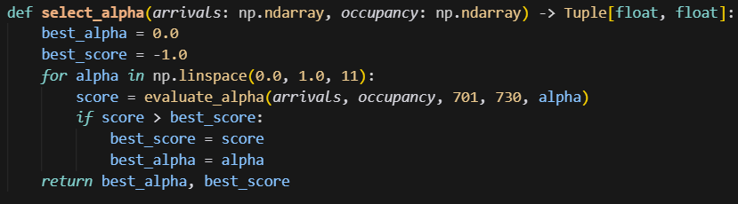
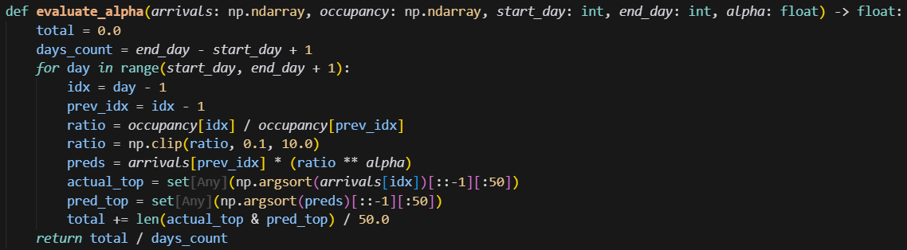
Dupa ce am calculat alpha optim, putem face predictiile(pentru zilele viitoarese foloseste ca parametru ziua anterioara, care este la randul ei o zi prezisa)
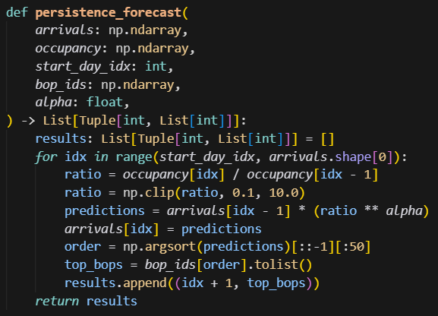

Nivelul 6: Predictie Bazata pe Reversibilitate Temporala
  - Cerina:
- Problema: Se observa un pattern diferit in date: zilele 761-790 sunt inversul temporal al zilelor 760-731. Trebuie sa prezicem top 50 BOP-uri pentru ziua 791 cu 100% acuratete.
  - Abordare:
Daca pattern-ul de inversare temporala continua, ziua 791 ar trebui sa fie inversul zilei 730. Verificam daca este cazul
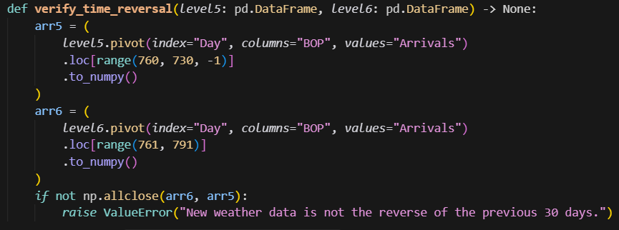
Note: np.allclose returneaza True daca doua array-uri sunt egale element cu element in limita unei tolerante(val. pozitiva, in mod tipic foarte mica)
Daca pattern-ul continua, atunci putem obtine acuratetea de 100% pentru ca ziua 791 ar corespunde cu ziua 730, care este ultima zi de antrenare, si deci avem deja valorile ei exacte
